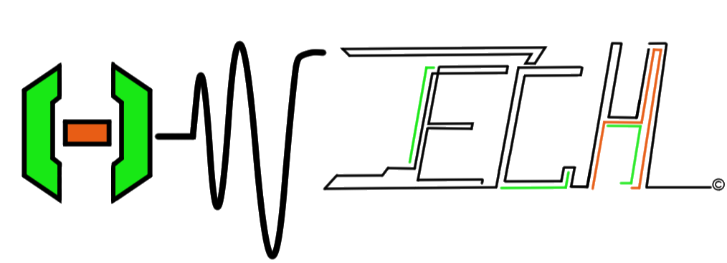

**LIVRABLE COMPTE-RENDU**

**N°3**

**G4E – L’équipe H-tech**

**Thomas BOURGEOIS**

**Paul CHU**

**Nicolas DELMAS**

**Dimitri PEDINIELLI**

**Tancrède PETIT DE SEVINS**

**Kang YANG**

**Rapport sur le problème II et IV**

**Analyse fréquentielle**

**& Filtrage numérique**



Rédacteurs :

**MThomas BOURGEOIS**

**M Paul CHU**

**M Nicolas DELMAS**

**M Dimitri PEDINIELLI**

**M Tancrède PETIT DE SERVINS**

**M Kang YANG**

*Chefs de Projet*

Table des matières

I. PROBLEME 2 : analyse frequentielle 5

1. Introduction 5

a. Introduction 5

b. Notre méthode 5

c. Nos résultats expérimentaux 5

2. Approche temporelle 5

3. Approche fréquentielle 6

II. PROBLEME 4 : FILTRAGE NUMERIQUE 6

1. Fréquence d’échantillonnage 6

III. CONCLUSION 6

IV. ANNEXE 7

1. Calcul de *Ps* 7

V. BIBLIOGRAPHIE 8

VI. TABLE DES FIGURES 9

CONTEXTE

Tout au long de ces dernières semaines, nous sommes amenés à résoudre deux problèmes concernant nos capteurs environnementaux. Le premier étant porté sur l’étude de l’Analyse fréquentielle vis-à-vis du capteur cardiaque, puis le second sur le Filtrage numérique avec le capteur sonore.

Dans cette première étape, nous disposons de plusieurs signaux ECG stockés dans des fichiers du type 100.wav, 101.wav, 102.wav, …, et 109.wav. Tout le travail se reposait dans la détection de ce signal ECG et dont le principe serait d’estimer le rythme cardiaque correspondant.

Pour répondre à la requête de Infinite Measures, nous proposerons deux algorithmes dont la sortie donnerait une fréquence cardiaque mesurée au cours du temps, lorsqu’un signal ECG est présent, 0 sinon.

A l’issue de cette étude, nous serons en mesure d’indiquer les différentes approches possibles en termes de précision et de l’analyse, de robustesse, et de complexité algorithmique. Nous terminerons par indiquer l’approche à favoriser pour une implémentation sur le microcontrôleur et celle qui conduit aux résultats les plus robustes et les plus précis.

# PROBLEME 2 : ANALYSE FREQUENTIELLE

## Introduction

Dans ce problème, nous souhaitons détecter un signal ECG et d’estimer le rythme cardiaque correspondant. Il est donc important de définir la notion de ce type de signal.

Qu’est-ce qu’un signal ECG ?

Il s’agit d’un signal qui illustre les variations cardiaques. Autrement dit, il permet de qualifier le fonctionnement du cœur en mesurant son activité électrique. C’est un élément fondamental pour vérifier le bon fonctionnement du cœur, puisqu’il décrit la régularité de son activité électrique.

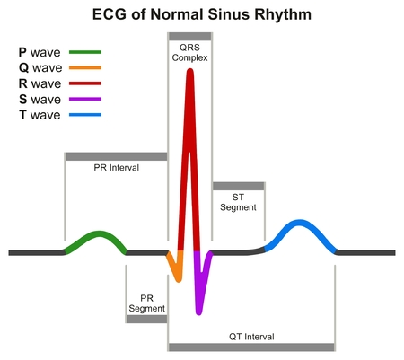

Figure 1 : Schéma montrant la méthode pour calculer la fréquence cardiaque avec un ECG

Pour déterminer la fréquence du rythme cardiaque d’un signal de ce genre. Il est très simple de l’effectuer nous-même en relevant le battement cardiaque puis on se fie à la durée entre deux battements. Ou bien, on peut aussi bien le calculer en comptant le nombre de battement sur une période donnée (exemple en une minute).

Ainsi pour l’algorithme, il s’agit pour nous de nous inspirer de cette idée initiale, mais de la réaliser avec une approche temporelle (avec l’autocorrélation et la mise en place d’un seuil, puis une autre en approche fréquentielle avec la méthode de la Transformée de Fourrier (FFT).

### Schéma fonctionnel

### Notre méthode

### Nos résultats expérimentaux

Cependant,

Figure 2 : Schéma fonctionnel du problème (final)

## Approche temporelle

Comme dit précédemment

Figure 3 : Cheminement de notre étude

Notre raisonnement peut se résumer sous forme de cette illustration :

## Approche fréquentielle

# PROBLEME 4 : FILTRAGE NUMERIQUE

## Fréquence d’échantillonnage

Connaissant la bande passante du micro, nous savons que cela se situe dans l’intervalle [200 Hz – 20 kHz]. Or pour rappel, la condition de Shannon énonce la condition d’inégalité suivante :

# CONCLUSION

Pour conclure, tous au long de ce problème,

# ANNEXE

## Calcul de *Ps*

On sait que :

# BIBLIOGRAPHIE

[1] : Moodle ISEP : <https://moodle.isep.fr/moodle/my/>

[2] : Principe de la numérisation : <https://fr.wikipedia.org/wiki/Num%C3%A9risation>

[3] : Image des tessitures & fréquences des instruments : <https://www.bertet-musique.com/lecons-musique/251-tessiture-frequences-instruments>

[4] : Information sur le CD : <https://fr.wikipedia.org/wiki/CD-ROM>

[5] : <https://www.coeuretavc.ca/maladies-du-coeur/tests/%C3%A9lectrocardiogramme>

# TABLE DES FIGURES

Table des figures

Figure 5 : Schéma fonctionnel de notre solution 6

Figure 6 Illustration des courbes après conversion en puissances instantanés (en W) 7

Figure 7 : Illustration des courbes en sortie après conversion en puissance (dBm) 8

Figure 8 : Affichage de la capture du bruit ambiant de chaque signal sur un seuil de -2dBm 11

Figure 9 : Affichage du bruit ambiant de chaque signal après redéfinition du seuil 12

Figure 10 : Caractéristiques du signal audio Marteau Piqueur 01 13

Figure 11 Caractéristiques du signal audio Ville 01 14

Figure 12 Caractéristiques du signal audio Jardin 01 15

Figure 13 Caractéristiques du signal audio Jardin 02 16

Figure 14 : Schéma bilan de notre étude 18